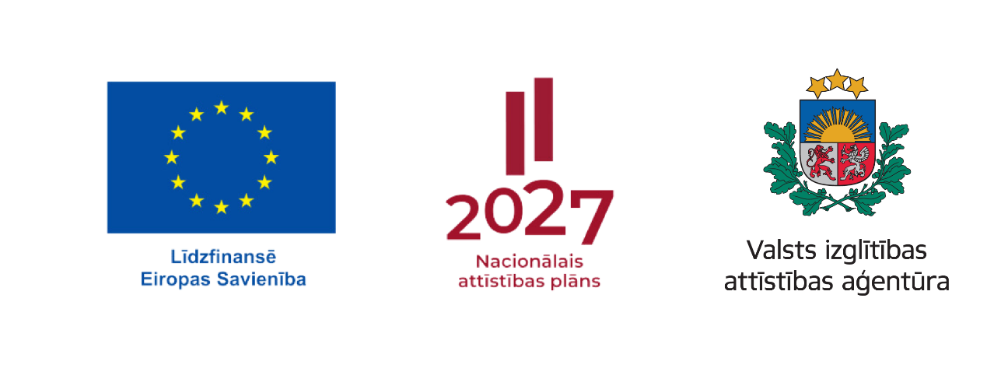
ESF+ projekts Nr. 4.2.2.3/1/24/I/001 “Pedagogu profesionālā atbalsta sistēmas izveide”
Pedagogu profesionālā atbalsta darba plāns 2026.gada jūnijam

Datums | Pasākums | Atbildīgais
4. | Dabaszinātņu jomas (bioloģijas, ģeogrāfijas, ķīmijas, fizikas un dabaszinību) skolotāju izzinoši interaktīvs pasākums | Z.Vēvere
9. | Pašvaldības metodiķu sanāksme | J.Jankovska, A.Pore
9. | Profesionālās pilnveides kursi ““Digitālo prasmju pamati”, 24 h, 1.grupa (pirmsskolas pedagogi) | A.Pore
10. | Profesionālās pilnveides kursi ““Digitālo prasmju pamati”, 24 h, 1.grupa (pirmsskolas pedagogi) | A.Pore
11. | Profesionālās pilnveides kursi ““Digitālo prasmju pamati”, 24 h, 1.grupa (pirmsskolas pedagogi) | A.Pore
15. | Profesionālās pilnveides kursi ““Digitālo prasmju pamati”, 24 h, 2.grupa (skolu pedagogi) | A.Pore
16. | Profesionālās pilnveides kursi ““Digitālo prasmju pamati”, 24 h, 2.grupa (skolu pedagogi) | A.Pore
17. | Profesionālās pilnveides kursi ““Digitālo prasmju pamati”, 24 h, 2.grupa (skolu pedagogi) | A.Pore
Jūnijā | Pašvaldības metodiķu nodarbības izglītības iestādēm (pēc vienošanās) | A.Pore
Jūnijā | Sadarbība ar VIAA metodiķiem tiešsaistē (darbsemināri, konsultācijas, semināri, mācīšanās kopienas, fokusgrupu diskusijas) | Visi metodiķi

